# **Аналіз розгляду звернень громадян ГУ ДПС у Львівській області**

# **за січень-грудень 2020 року**

З січня по грудень 2020 року до Головного управління ДПС у Львівській області надійшло 289 звернення громадян, в тому числі: письмових заяв – 286 (98,0%); скарг – 3 (1,1%); пропозиції –1 (0,4%).

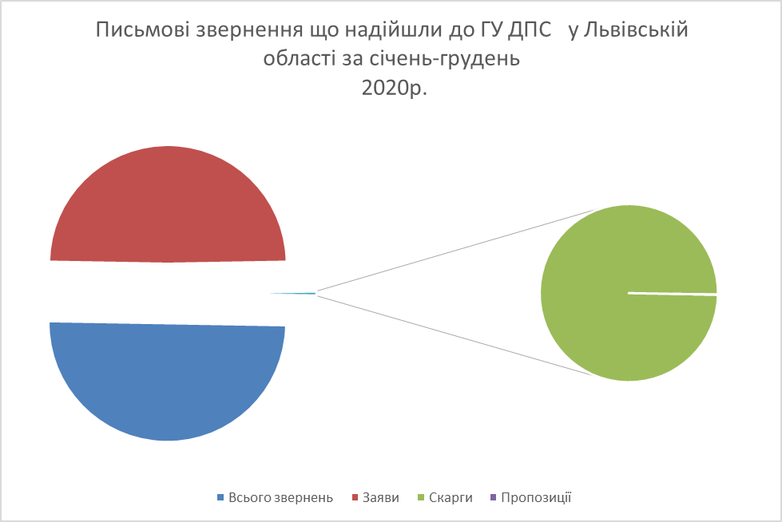

Найчастіше запитувачі звертаються з питаннями, щодо фінансової, податкової та митної політики (282 звернень – 98,0% від загальної кількості), найпоширеніші з них: 135 звернень щодо інформування про ухилення від сплати податків, 10 звернення щодо контрольно-перевірочної роботи 19 звернення з питань місцевих податків і зборів, 10 звернень щодо реєстрації та обліку платників податків, 1 звернення щодо реструктуризації податкового боргу; 14 звернення щодо загальнодержавних податків, 18 звернень з питань реєстраційних номерів облікових карток, 16 звернень з питань єдиного соціального внеску, 18 звернень з питань перерахунку податку на майно, 4 консультації з питань податкового законодавства та з інших питань, що належать до компетенції ГУ ДПС у Львівській області, а саме: щодо видачі копії з оригіналів податкових повідомлень-рішень, про заборгованість з/п ТОВ, про несплату страхових внесків у Пенсійний фонд, про невиплату розрахункових коштів заробітної плати при звільненні працівника на підприємстві, щодо дозволу на проведення підприємницької діяльності, щодо нарахованих та отриманих сум доходів, щодо права громадянина здійснювати підприємницьку діяльність на території України, щодо зняття застави з автомобіля заявника, щодо законності відображення особистих даних заявника у звітності ТОВ та ін.

ГУ ДПС у Львівській області розглянуто усі зверненя громадян. За результатами розгляду звернень: дано роз’яснення на 113 звернень, вирішено позитивно – 58 звернень, відмовлено у задоволенні в 35 випадках, 21 звернень повернено авторові у відповідності до ст. 5 ЗУ «Про звернення громадян», 6 звернень надіслано за належністю, відповідно до ст.7 Закону України «Про звернення громадян», 18 звернень, що не підлягають розгляду відповідно до статей 8 і 17 Закону України «Про звернення громадян».

Фактів несвоєчасного надання відповіді на звернення не зафіксовано.

З початку 2020 року до ГУ ДПС у Львівській області надійшло 10 колективних звернення.

З січня по грудень 2020 року до ГУ ДПС у Львівські області, надійшло 20 повторних та 6 неодноразових звернення, дублетних 5, що становить не більше як 11% від загальної їх кількості.

За звітний період 2020 року надійшло 3 скарги.

За соціальним станом авторів звернень віднесено до категорій: 11 пенсіонерів, 29 держслужбовців, 9 – робітників, 10 – підприємців, 4 журналісти, 1 –працівник бюджетної сфери , 1– безробітний, в інших випадках - соціальний стан не визначено.

За категоріями авторів надійшло 3 звернення від особи з інвалідністю ІІІ групи, 1 звернення від особи з інвалідністю ІІ групи, 1 звернення від багатодітної сім’ї.

Звернень від інвалідів Великої Вітчизняної війни, Героїв Соціалістичної Праці, Героїв Радянського Союзу та Герої України, за звітний період не надходило.

Особистий прийом громадян у ГУ ДПС у Львівській області здійснюється відповідно до розділу VI Порядку розгляду звернень та організації особистого прийому громадян у Державній податковій службі України та її територіальних органах, затвердженого наказом Міністерства фінансів України від 15.06.2020 року № 297, зареєстрованого в Міністерстві юстиції України 02.10.2020 року за № 969/35252, згідно з Графіками особистого прийому громадян.

Протягом 2020 року було записано до керівництва та посадових осіб ГУ ДПС Львівській області на особистий прийомів 18 громадян.

Найбільш поширеними зверненнями громадян на особистому прийомі були питання щодо фінансової податкової та митної політики.

В усіх випадках звернень на особистому прийомі громадянам в усній формі надавались вичерпні роз’яснення з приводу порушених питань.

Впродовж 2020 року повторних звернень, дублетних, неодноразових, масових звернень на особистий прийом не надходило.

Найчастіше зверталися пенсіонери – 5 чоловік, 2 безробітних, 3 підприємця, в інших випадках соціальний стан заявників не визначено.

Порушень посадовими особами ГУ ДПС у Львівській області положень законодавства про звернення громадян, не вирішення порушених у зверненні громадянина обґрунтованих питань, які належать до компетенції посадових осіб, що призвело до повторних звернень, не встановлено.

Порушень термінів надання відповідей на звернення громадян чи фактів ненадання відповідей не зафіксовано.

Графіки особистого прийому громадян розміщені на інформаційних стендах в органах ДПС та періодично оприлюднюються в ЗМІ та офіційному порталі територіальні органи ДПС у Львівській області.